Kevesebb bürokrácia, több tudás, jobb forráshoz jutás – A magyar vállalkozások hangját erősíti Európában a VOSZ
A magyar kkv-k versenyképességét is erősítheti, ha a hazai vállalkozói tapasztalatok közvetlenül eljutnak az európai döntés-előkészítés szereplőihez, az uniós tudás és a vállalkozásokat érintő információk pedig gyorsan és érthetően visszakerülnek Magyarországra. Ezt a kétirányú tudás- és tapasztalatmegosztást erősítette a Vállalkozók és Munkáltatók Országos Szövetségének (VOSZ) szeptember 23–25. közötti brüsszeli szakmai programja. Az Európai Gazdasági és Szociális Bizottságban, az Európai Bizottság szakértőivel és vezetői kabinetjének képviselőivel folytatott egyeztetéseken szerzett tapasztalatok megerősítették: a magyar kkv-k sikeréhez nemcsak forrásokra, hanem megfelelő információra, tudásra, kapcsolatokra és a vállalkozások szempontjait időben megjelenítő, erős érdekképviseletre is szükség van.
A VOSZ elnökségi delegációja, a szervezet országos vezetése és a megyei szervezetek képviselői, szeptember 23. és 25. között háromnapos szakmai programon vett részt Brüsszelben. A program célja az volt, hogy a magyar vállalkozások működésének valós tapasztalatai már az európai szabályok és vállalkozásfejlesztési programok előkészítése során megjelenjenek, miközben a brüsszeli intézményekből származó információk közvetlenül eljuthatnak a hazai vállalkozói közösségekhez.
„A magyar vállalkozások tapasztalatait vittük Brüsszelbe. Arról beszéltünk, hogy a szabályok milyen költséget és feladatot jelentenek a cégeknek, hogyan befolyásolja a finanszírozás a beruházási döntéseiket, és hol találkoznak akadályokkal a fejlődésben. A VOSZ közvetítő szerepet vállal: a helyi vállalkozói problémákat konkrét eseteken keresztül mutatjuk be európai szakmai partnereinknek, az onnan érkező tudást és információkat pedig eljuttatjuk azokhoz a vállalkozásokhoz is, amelyeknek nincs saját brüsszeli kapcsolatrendszerük” – összegezte az egyeztetések tapasztalatait Gazsi Attila, a VOSZ elnöke.
A program első napján a VOSZ elnöksége kihelyezett ülést tartott Brüsszelben. A második, uniós szakmai nap középpontjában a „KKV-hatékonyság és versenyképesség növelése” című konferencia állt, amelyet a VOSZ az Európai Gazdasági és Szociális Bizottság (EGSZB) Munkaadói Csoportjával közösen szervezett. A konferencián az európai versenyképesség, a kkv-k nemzetközi piacra lépése, az energetikai kihívások, a technológiai alkalmazkodás, a fiatal vállalkozók helyzete és az érdekképviseletek európai döntéshozatalban betöltött szerepe egyaránt napirendre került.A delegáció ezt követően az Európai Bizottság két meghatározó területének képviselőivel egyeztetett. Batta Eszterrel, a DG GROW KKV-egységének vezetőhelyettesével a kkv-finanszírozásról és a vállalkozásfejlesztési eszközökről tárgyaltak, majd Gabriela Tschirkova, Valdis Dombrovskis ügyvezető alelnök kabinetjének Magyarországért is felelős tagja és munkatársai fogadták a VOSZ képviselőit. Az egyeztetéseken az uniós egyszerűsítési törekvések, a magyar vállalkozásokat érintő gazdasági kérdések és a vállalkozói versenyképesség javításának lehetőségei kerültek előtérbe.
A brüsszeli tárgyalások egyik legfontosabb tanulsága, hogy az adminisztráció csökkentésének a vállalkozások mindennapi működésében is érzékelhetővé kell válnia. Az Európai Bizottság célja, hogy 2029-ig a vállalkozások adminisztratív terhei legalább 25 százalékkal, a kkv-k esetében pedig legalább 35 százalékkal csökkenjenek. A VOSZ álláspontja szerint a tényleges eredményt az mutatja majd meg, hogy mindebből mennyit érzékelnek a cégek: csökken-e az ismétlődő adatszolgáltatás, mérséklődnek-e a költségeik, illetve egyszerűbbé és kiszámíthatóbbá válik-e az ügyintézés.
Hasonlóan fontos kérdés, hogy a vállalkozások tapasztalatai ne csak a szabályok elfogadása után, hanem már azok előkészítésekor megjelenjenek. A VOSZ ezért arra törekszik, hogy országos, megyei és ágazati hálózatán keresztül összegyűjtse a vállalkozások konkrét tapasztalatait, és ezeket közvetlenül eljuttassa azokhoz az európai szakmai fórumokhoz, ahol a kkv-kat érintő döntések formálódnak.
„A támogatott vállalkozói hitelezésről folytatott szakmai eszmecsere is megerősítette álláspontunkat, hogy a források felhasználásának egyre inkább a vállalkozások termelékenységét, technológiai fejlődését és hosszú távú versenyképességét kell szolgálnia. A magyar kkv-k számára a magas finanszírozási költségek továbbra is fékezhetik a beruházási döntéseket, miközben az uniós szakpolitikai gondolkodásban is hangsúlyos kérdés, hogyan lehet célzott, a piac működését nem torzító eszközökkel segíteni a növekedésre képes vállalkozásokat” – tette hozzá Gazsi Attila
A közvetlen uniós pályázati lehetőségek szintén kiemelt szerepet kaptak az egyeztetéseken. Ezek eléréséhez a források ismeretén túl megfelelő projektelőkészítésre, vállalati tudásra és sok esetben nemzetközi partnerkapcsolatokra van szükség. A VOSZ célja, hogy európai kapcsolatrendszerén keresztül rendszeresen figyelje ezeket a lehetőségeket, és a szükséges információkat minél szélesebb körben elérhetővé tegye a magyar vállalkozások számára.
A szakmai program visszatérő témája volt a digitalizáció és a mesterséges intelligencia vállalati alkalmazása is. A brüsszeli egyeztetések alapján önmagában a technológia elérhetősége nem elegendő: legalább ilyen fontos, hogy a kkv-k rendelkezzenek a bevezetéshez szükséges ismeretekkel, készségekkel és szervezeti felkészültséggel. A következő évek egyik meghatározó versenyképességi kérdése ezért az lesz, hogy a magyar vállalkozások milyen gyorsan tudják a korszerű technológiákat a mindennapi működésük és termelékenységük javításának szolgálatába állítani.
A VOSZ számára a brüsszeli jelenlét nem egy-egy találkozót, hanem tartós intézményi kapcsolatrendszer építését jelenti. A szeptemberi szakmai út legfontosabb üzenete ezért egyszerre európai és hazai: a VOSZ a magyar vállalkozói tapasztalatokat Brüsszelbe viszi, az európai tudást, kapcsolatokat és lehetőségeket pedig hazahozza. Ez a kétirányú tudásmegosztás teremthet olyan gyakorlati előnyt a hazai kkv-k számára, amely egyszerűbb működéshez, jobb finanszírozási és fejlesztési döntésekhez, gyorsabb technológiai alkalmazkodáshoz és végső soron erősebb magyar vállalkozásokhoz vezethet.
Sajtókapcsolat:
- +36 1 414 2181
- center@vosz.hu
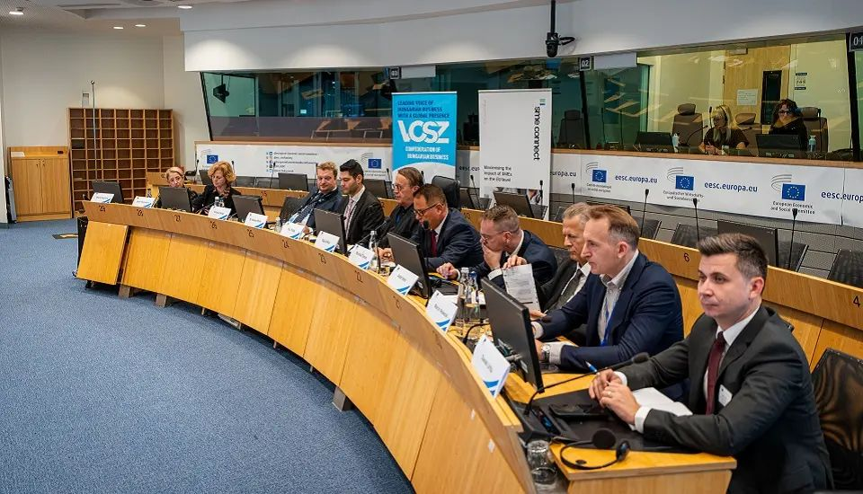 | © Vállalkozók és Munkáltatók Országos Szövetsége
Eredeti tartalom: Vállalkozók és Munkáltatók Országos Szövetsége
Továbbította: Helló Sajtó! Üzleti Sajtószolgálat
Ez a sajtóközlemény a következő linken érhető el:

